练习测试
姓名：____________ 班级：____________ 日期：____________
选择题
3.
如图所示的实例中，属于光的直线传播现象的是（ ）


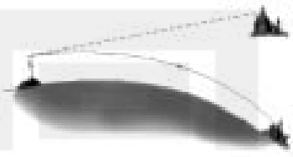

A. 手影
B. 看到地上的书
C. 海市蜃楼
D. 用放大镜看指纹
3.
在两千多年前，《墨经》中就记录了小孔成像现象。下列诗（词）句中涉及的光现象与“小孔成像”成因相同的是（ ）
A. 起舞弄清影
B. 对镜帖花黄
C. 潭清疑水浅
D. 池水映明月
多选题
11.
（多选）在做“探究凸透镜成像规律”的实验中，所用凸透镜的焦距为10cm，蜡烛、凸透镜、光屏在光具座上的位置如图所示，这时烛焰在光屏上成清晰的像（像未在图中画出来），下列说法正确的是（ ）
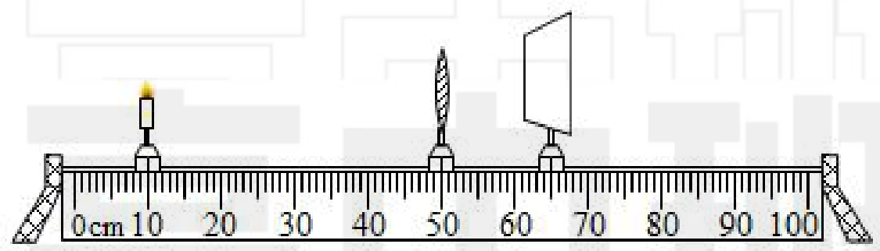
A. 实验前应调整烛焰、透镜、光屏的中心在同一水平直线上
B. 光屏上形成的是烛焰倒立、放大的实像
C. 图中烛焰的成像特点与照相机成像特点相同
D. 将蜡烛移到光具座35cm 刻度线处，保持凸透镜位置不动，向右移动光屏到合适位置， 可以得到烛焰倒立、放大的清晰实像
11.
用图甲所示的装置测出凸透镜的焦距，并“探究凸透镜成像规律”，当蜡烛、透镜、光屏位置如图乙时，在光屏上可成清晰的像。下列说法正确的是（ ）
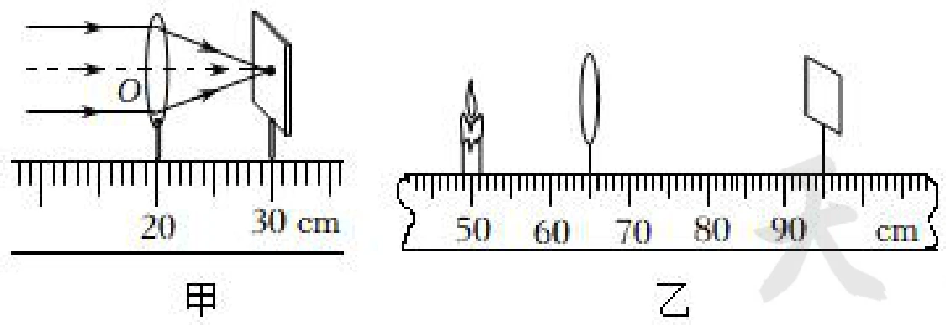
A. 凸透镜的焦距是30cm
B. 图乙中烛焰成的是倒立放大的像
C. 投影仪成像特点与图乙中所成像的特点相同
D. 图乙中将蜡烛远离凸透镜，应向左移动光屏，才能再次在光屏上得到清晰的像

